«Генератор безпечних паролів»

**План роботи**

1. Вступ. Основні вимоги до безпечних паролів.
2. Алгоритм генерування паролю.
3. Опис функціональних можливостей програми. Посібник користувача.
4. **Основні вимоги до безпечних паролів**

На сьогодні кожен користувач мережі Internet зареєстрований на великій кількості різноманітних сайтів, форумів та інших мережевих сервісів. В кожного є поштова скринька та icq-клієнт. Для захисту особистої інформації на подібних сервісах використовують паролі. Тому правильний підхід до створення особистого паролю – ключ до забезпечення інформаційної безпеки.

Існують певні вимоги до безпечних паролів:

1. Пароль має складатися мінімум з 8 символів.
2. В паролі мають бути присутні:

а) цифри;

б) спеціальні символи;

в) великі та малі літери.

Також існують рекомендації щодо використання паролів, виконання яких зменшує ймовірність зламу:

1. Паролі ні в якому разі не повинні повторюватись (інакше підібравши один пароль, зловмисник отримає доступ одразу до всіх ресурсів).
2. Не варто використовувати в якості паролю номера телефонів, дати та комбінації сусідніх клавіш на клавіатурі (1234, qwerty, тощо).
3. Не варто зберігати паролі у файлі на жорсткому диску і в пам’яті браузерів, вводити їх треба тільки вручну.
4. Варто уникати вводу паролю з чужого комп’ютеру.

Виходить, що користувач повинен пам’ятати велику кількість паролів зі складною структурою, а це не досить зручно.

Один із способів вирішення цієї задачі – *універсальний пароль з динамічними знаками*. Тобто, основа паролю (якесь загальновживане слово) буде одна, а остача для різних сервісів буде відрізнятися. Підібрати такі паролі дуже складно, а користуватися ними – зручно.

Наприклад:

*1) l0itt7le*

*2) litt:l,e*

*3) l6ittl6e*

*4) Litt$l#e*

*5) lI#tt.le*

*6) ;5lIttle*

в даному випадку за основу паролю взято слово “little”, і в кожному варіанті паролю до основи додано декілька спец символів та цифр, також змінюються регістр літер.

Саме такі набори паролів і генерує “Safe Password Generator”.

**2. Алгоритм генерування паролю**

Як вже було зазначено, у програмі реалізований спосіб універсального паролю з динамічними знаками. В якості основи паролю вибирається довільне слово з довільного рядка спеціального файлу, яке задовольняє встановленим на даний момент параметрам. Файлом з паролями може бути будь-який текстовий файл, але на мою думку найнадійніший варіант – звичайна книжка. Ніякої закономірності у розміщенні слів в такому файлі немає, тому підібрати пароль складно.

В залежності від налаштувань, генерується встановлена кількість варіантів паролю. Це робиться так: до основи паролю додається така кількість довільних спец символів та цифр (на довільні позиції), щоб довжина паролю дорівнювала заданій. Також змінюється регістр знову ж таки довільної кількості літер. Всі довжини слів та інші параметри регулюються в налаштуваннях (як і список дозволених спец символів).

Отриманий список паролів на жорсткому диску не зберігається і видаляється з пам’яті комп’ютера одразу після закінчення роботи програми.

1. **Посібник користувача**
   1. . Установка програми.
   2. . Опис інтерфейсу. Встановлення налаштувань.
   3. . Створення власного набору паролів.

*3.1 Установка програми*

1) Встановити Java Runtime Environment 6.

2) Скопіювати каталог з програмою на жорсткий диск.

3) Запустити на виконання файл PassGen.class з каталогу /bin.

* 1. *Опис інтерфейсу. Встановлення налаштувань*

Головне вікно програми виглядає наступним чином:

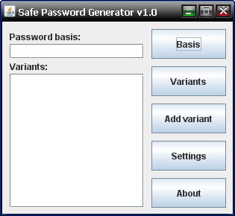

Розберемо елементи інтерфейсу:

*1) поле* *Password Basis* – поточна основа пароля;

*2) поле Variants –*  варіанти пароля;

*3) кнопка Basis –* згенерувати основу;

*4) кнопка Variants –* згенерувати варіанти;

*5) кнопка Add variant –* додати ще один варіант;

*6) кнопка Settings –* подивитись/змінити налаштування;

*7) кнопка About –* подивитись коротку інформацію про програму.

Розглянемо можливості налаштування програми:

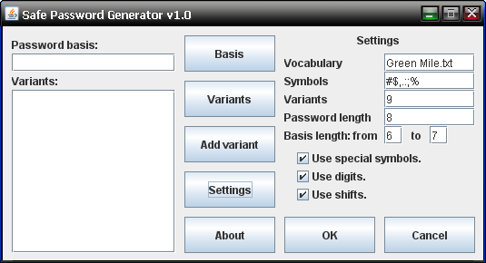

*1) Vocabulary –* адреса словника паролів;

*2) Symbols –* набір допустимих спец символів;

*3) Variants –* кількість варіантів;

*4) Password length –* довжина паролю;

*5) Basis length –* довжина основи.

Також можна регулювати присутність у варіантах паролю спец символів, цифр та зміни регістрів.

* 1. *Створення власного набору паролів*

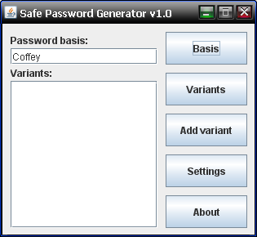

Основу паролю можна вибрати самому (просто записавши у відповідне текстове поле) або згенерувати. Натиснувши кнопку *Variants*, отримаємо нумерований список варіантів паролю заданої у налаштуваннях довжини.

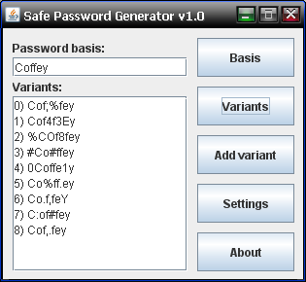

Якщо задана кількість варіантів не влаштовує, можна додати ще один варіант кнопкою *Add variant*.

Ми маємо готовий до використання набір безпечних паролів.

Запустити на виконання програму можна наступною командою:

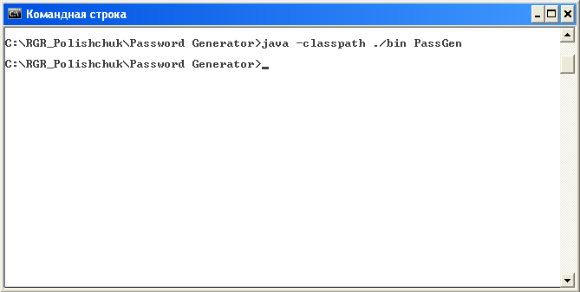

Або створити .bat файл за наступним вмістом:

Java –classpath ./bin PassGen